# Wie findest du …?

1. **Was passt zusammen? Lese dann die Sätze.**

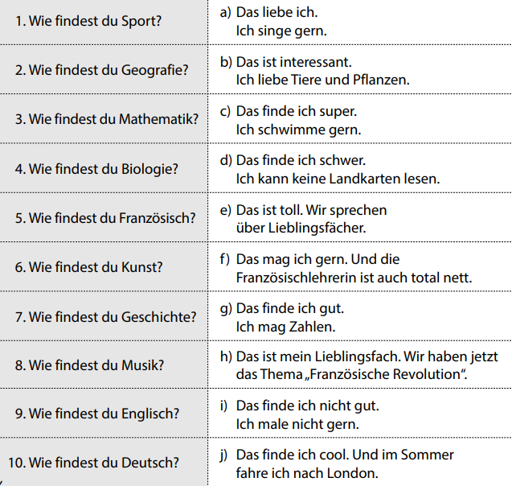

1. **Mach auch du 3 Sätze und sag wie du es findest. (tu peux t’aider des phrases de l’exercice ci-dessus, gare aux fautes de copie et varie les adjectifs)**

Wie findest du Kochen?

____________________________________________________________________

Wie findest du Computerspiele?

___________________________________________________________________________

Wie findest du Mathematik?

___________________________________________________________________________